Консультация для родителей

Тема: Игры дома

Игра-головоломка «Лабиринт»

для развития мышления детей 5-7 лет

Л. С. Выготский говорил: «…интеллектуальное развитие ребенка заключается не столько в количественном запасе знаний, сколько в уровне интеллектуальных процессов, т. е. в качественных особенностях детского мышления».

Наиболее эффективным приемом в формировании логического мышления и произвольного внимания дошкольников, является развивающая игра головоломка –«Лабиринт»
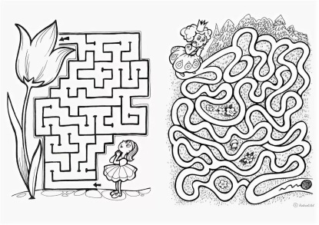
Игры - головоломки развивают:
Пространственные представления;
Воображение;
Конструктивное мышление;
Комбинаторные способности;
Сообразительность;
Целенаправленность в решении практических и интеллектуальных задач;
Игры – головоломки способствуют успешной подготовке детей к школе.

Дети с развитым интеллектом быстрее запоминают материал, более уверены в своих силах, лучше подготовлены к школе.

Прохождение лабиринтов способствует развитию умения сосредотачиваться, находить верный путь, оглядываясь, а иногда и возвращаясь назад, находить самый короткий путь. Работа с лабиринтами способствует улучшению качества произвольного внимания у детей: постепенно увеличивает его объём, улучшает его распределение, переключение, устойчивость.

Существует определенная методика работы с лабиринтом:
- сначала объясняем сюжетную основу с помощью вопросов, или выдвигаем проблемную ситуацию, которую надо решить,
- предлагаю внимательно рассмотреть картинку-лабиринт.
- после этого совершаем первое путешествие по лабиринту – взглядом, пальцем.

Лабиринты для девочек
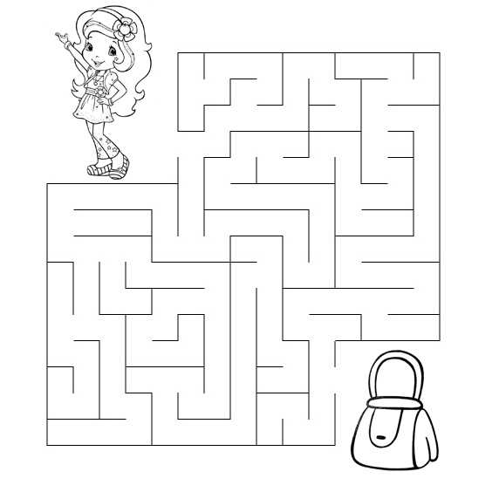

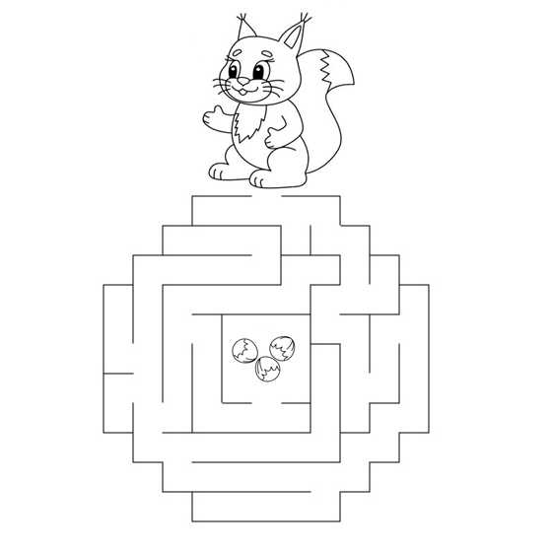

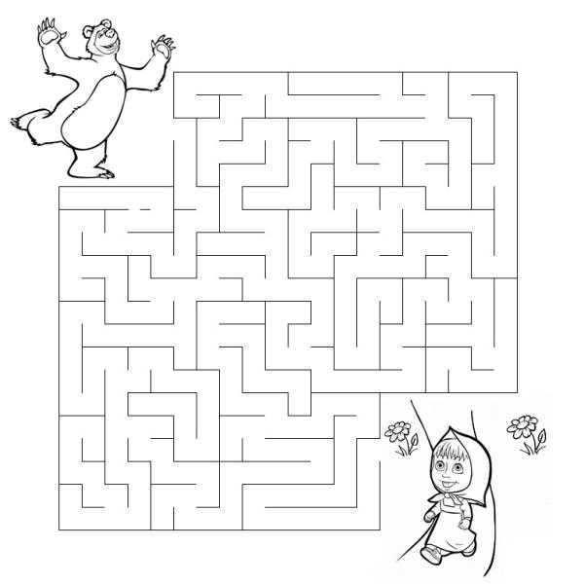

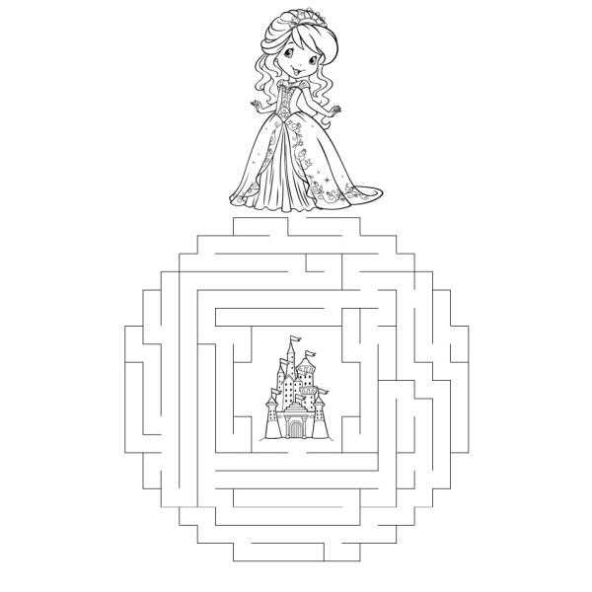

Лабиринты для мальчиков
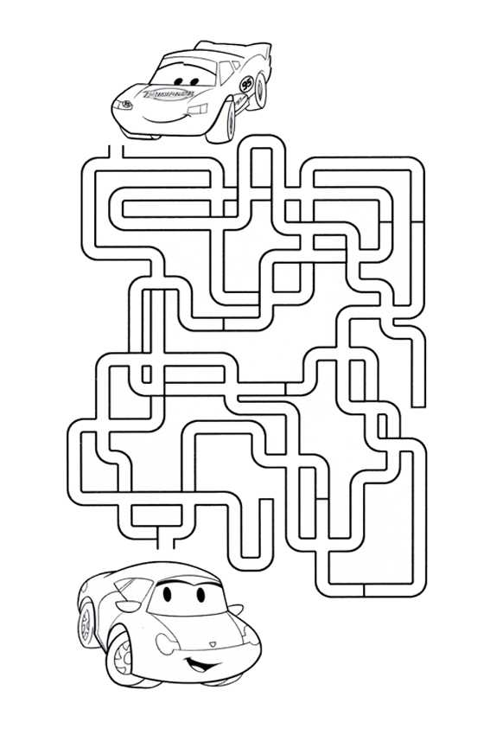

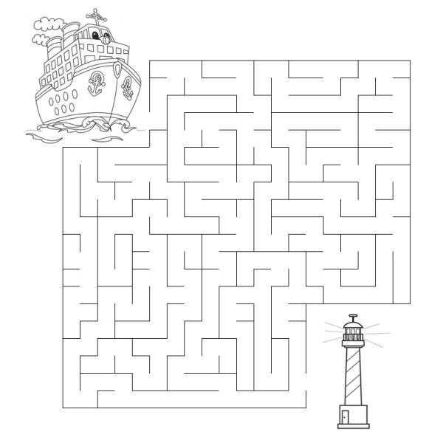

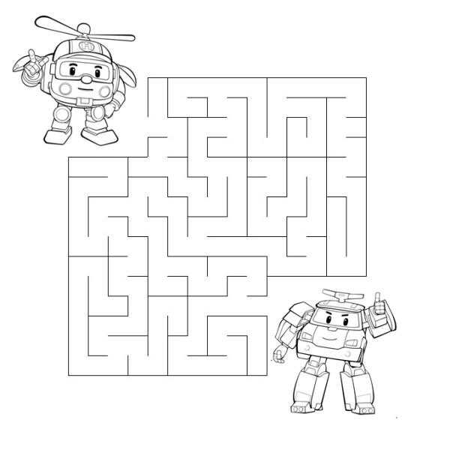

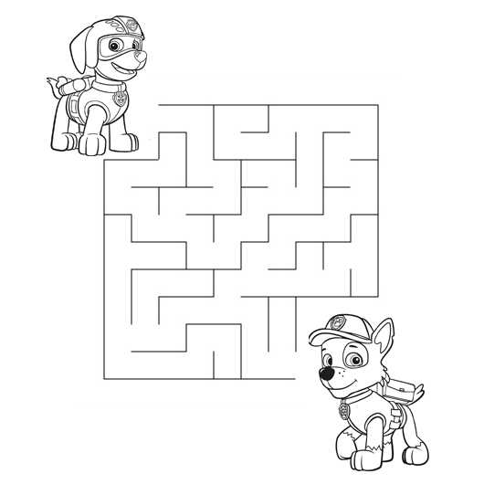

Игры в лабиринты очень нравятся детям. Распечатайте шаблон и играйте с ребенком. Можно еще и заламинировать лабиринт и тогда в него можно будет играть много раз!

